Unit 1
Class | : | Name | :
No. | Words | Part of speech | image | Korean
1 | waterfall | n. | 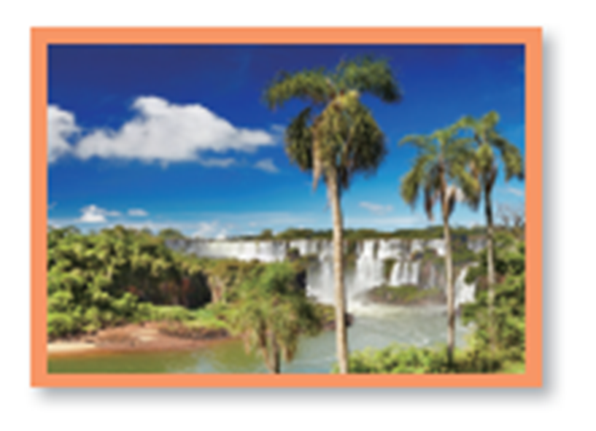 | 폭포
2 | green | adj. |  | 녹색, 녹색의
3 | watermelon | n. | 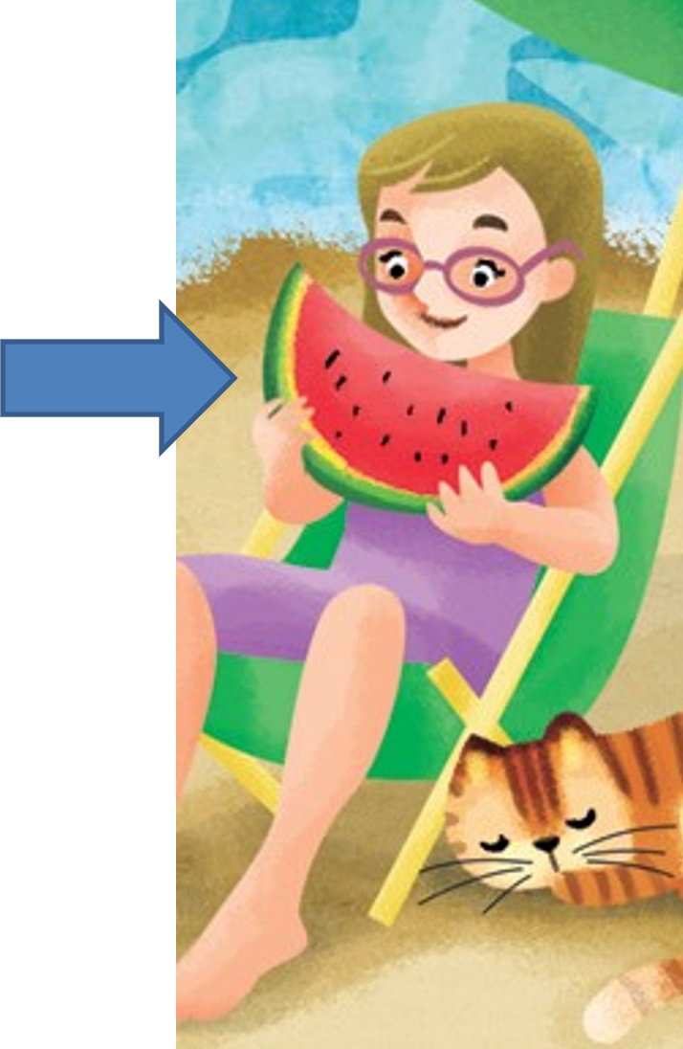 | 수박
4 | rabbit | n. | 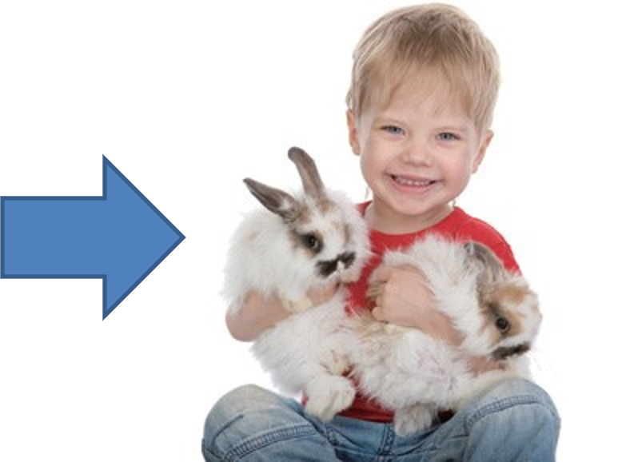 | 토끼
5 | drum | n. | 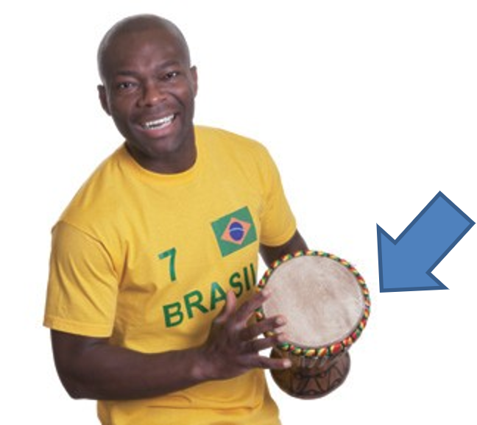 | 북
6 | brother | n. | 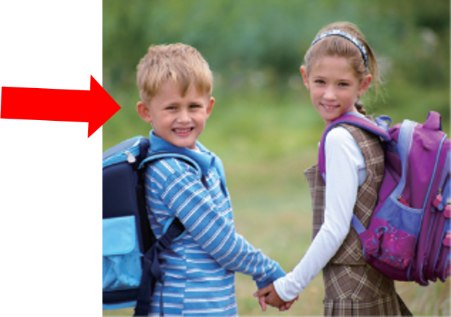 | 형, 오빠, 남동생
7 | dinner | n. | 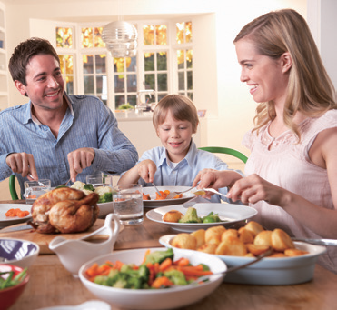 | 식사, 만찬
8 | book | n. | 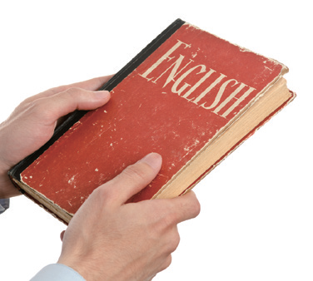 | 책
 | shoes | n. | 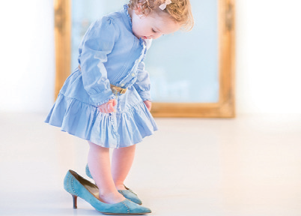 | 신발
Unit 2
Class | : | Name | :
No. | Words | Part of speech | image | Korean
1 | fish | n. | 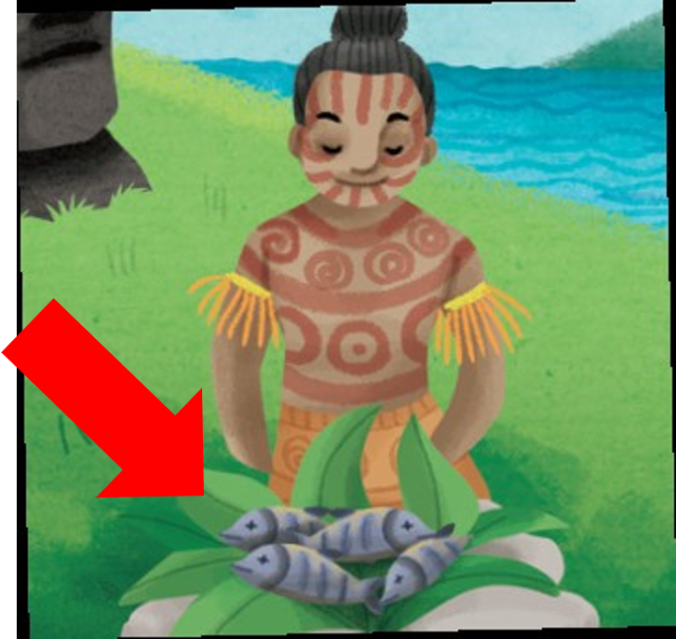 | 물고기
2 | white | adj. | 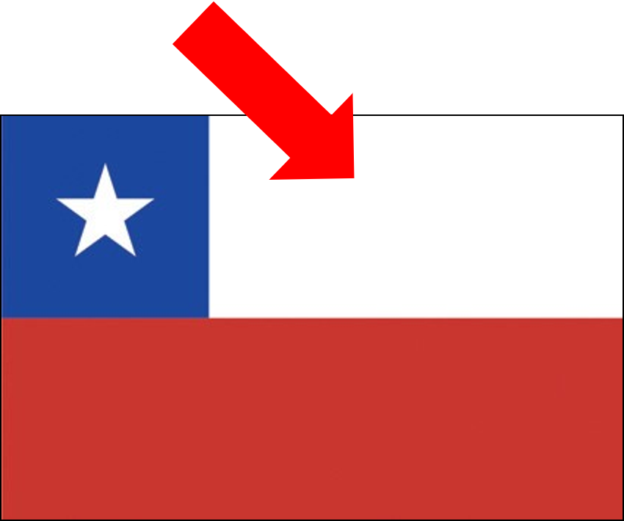 | 흰, 하얀
3 | hold | v. | 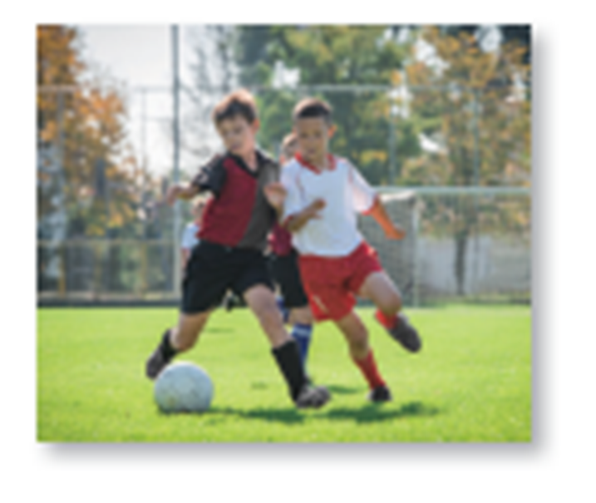 | 잡고 있다
4 | laundry | n. | 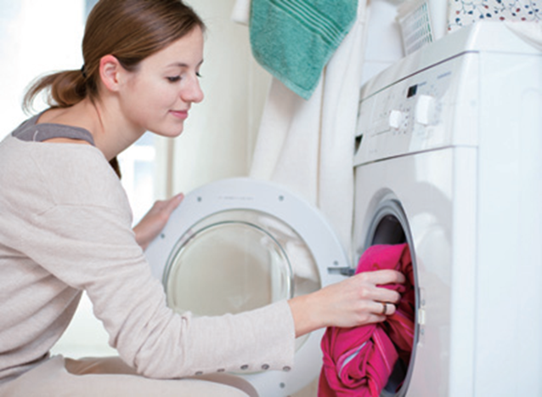 | 세탁물
5 | sell | v. | 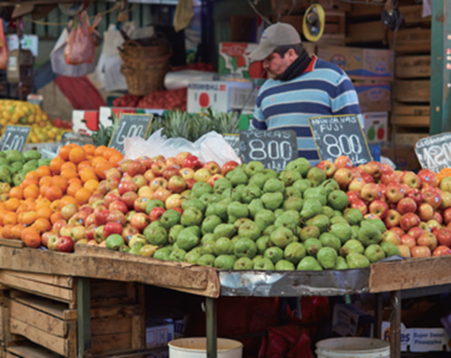 | 팔다
6 | wear | v. | 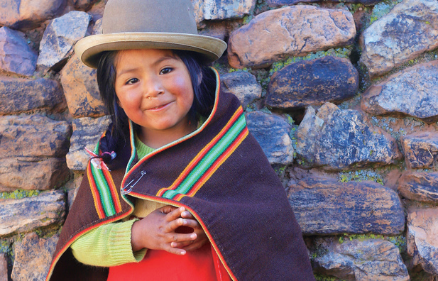 | 입다
7 | read | v. | 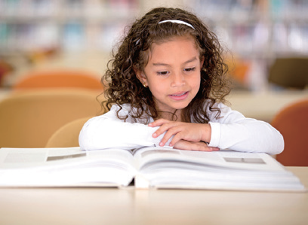 | 읽다
8 | ride | v. | 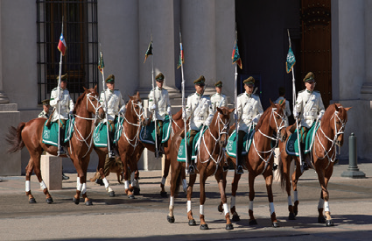 | 타다
Unit 3
Class | : | Name | :
No. | Words | Part of speech | image | Korean
1 | pie | n. | 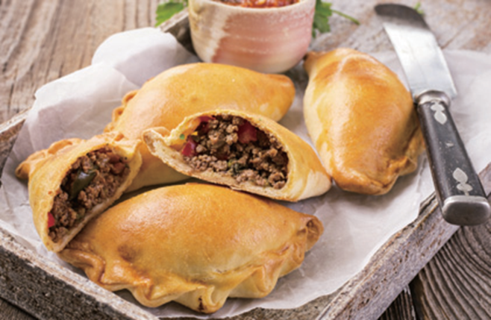 | 파이
2 | dancer | n. | 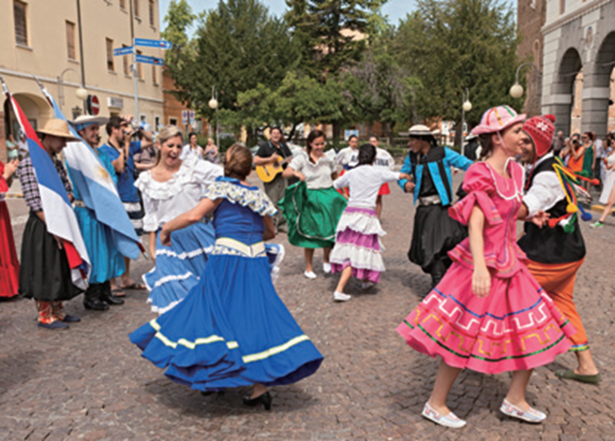 | 무용수
3 | cowboy | n. | 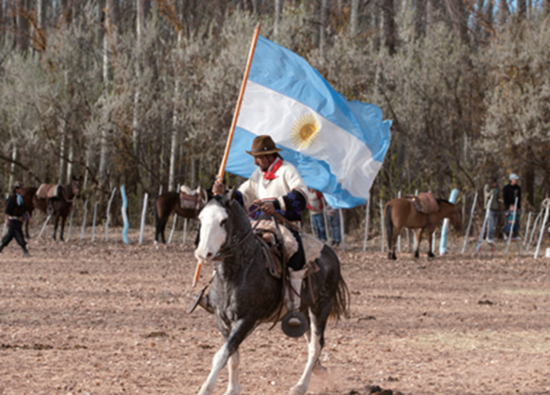 | 카우보이
4 | meat | n. | 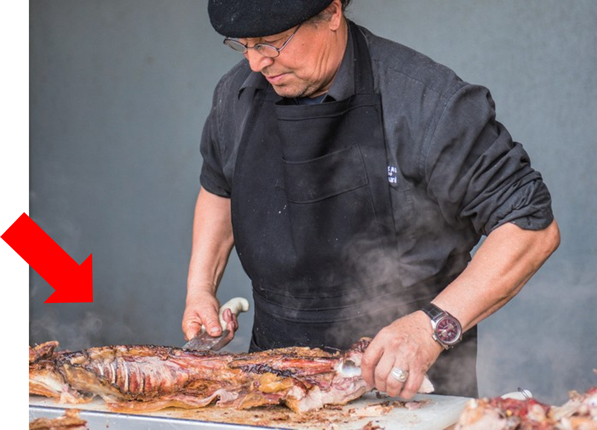 | 고기
5 | building | n. | 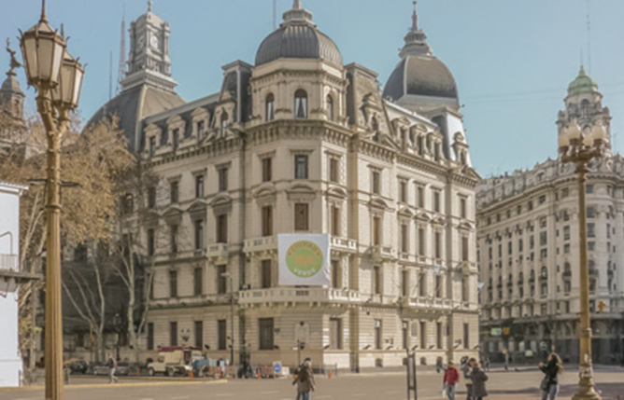 | 건물
6 | flag | n. | 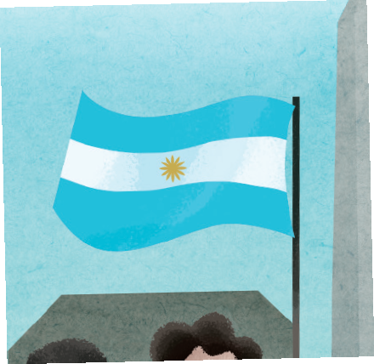 | 깃발
7 | children | n. | 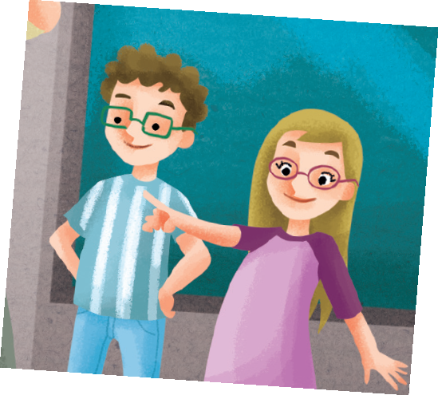 | 어린이들
8 | pretty | adj. |  | 예쁜
9 | doctor | n. |  | 의사
Unit 4
Class | : | Name | :
No. | Words | Part of speech | image | Korean
1 | sleep | v. | 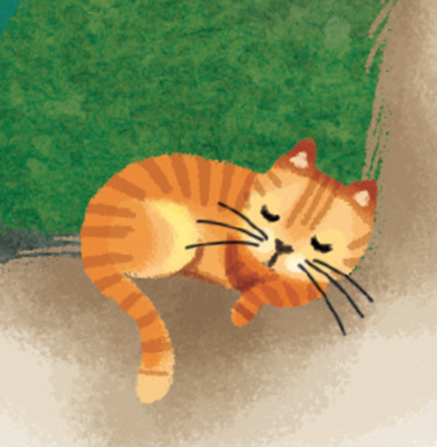 | 자다
2 | smile | v. | 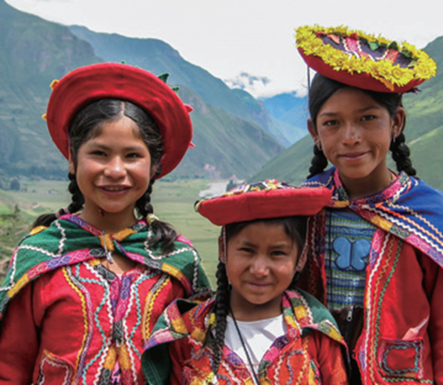 | 웃다
3 | look | v. | 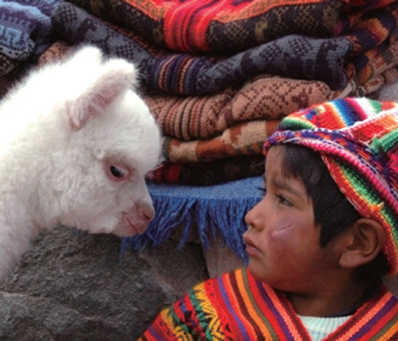 | 보다
4 | piano | n. | 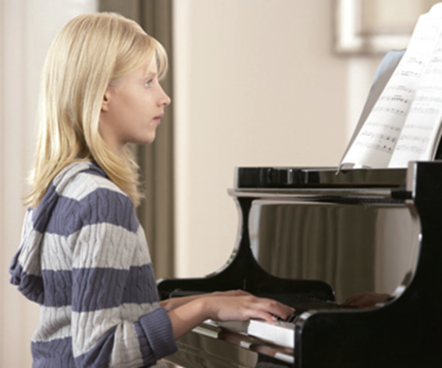 | 피아노
5 | carry | v. | 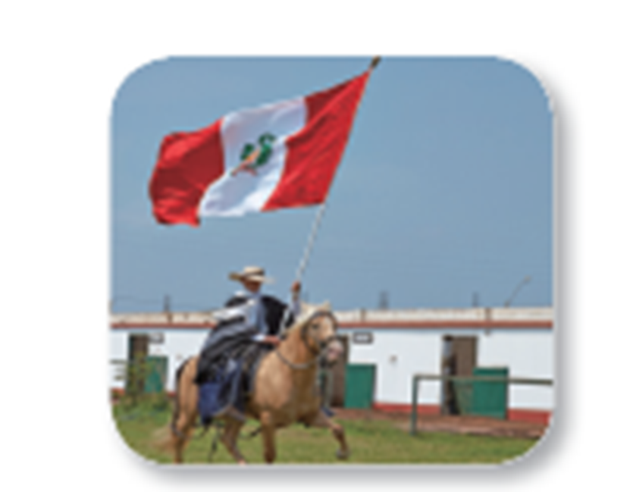 | 들고 있다, 나르다
6 | cook | v. | 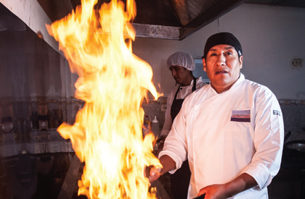 | 요리하다
7 | sing | v. | 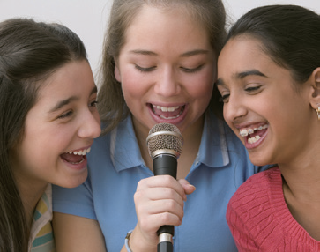 | 노래하다
8 | guitar | n. | 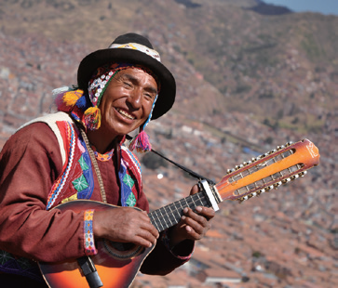 | 기타
Unit 5
Class | : | Name | :
No. | Words | Part of speech | image | Korean
1 | fight | v. | 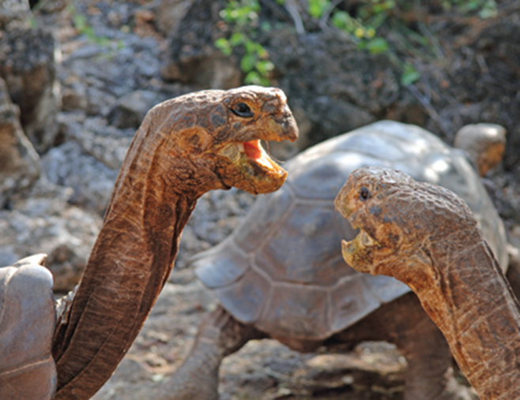 | 싸우다
2 | sunny | adj. | 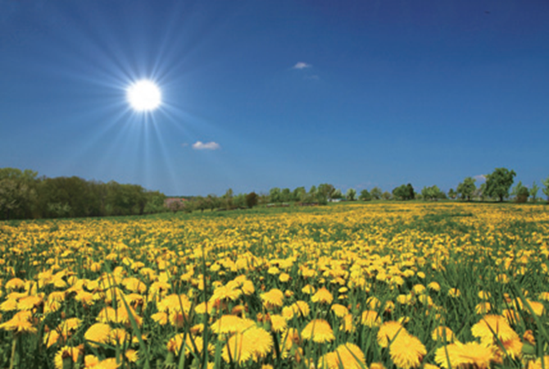 | 화창한
3 | rainy | adj. | 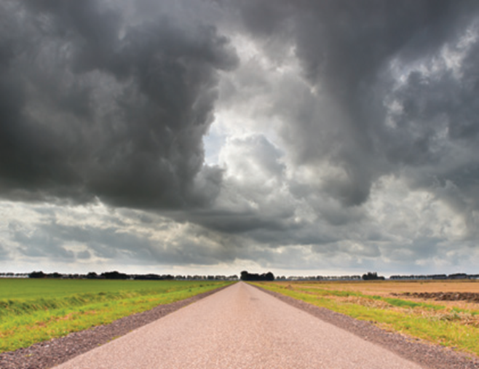 | 비가 많이 오는
4 | paint | v. | 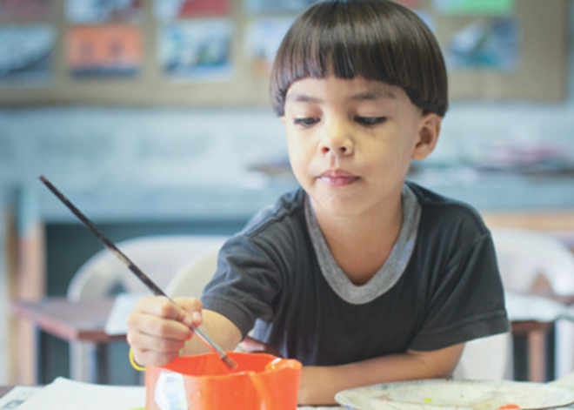 | 그리다
5 | study | v. | 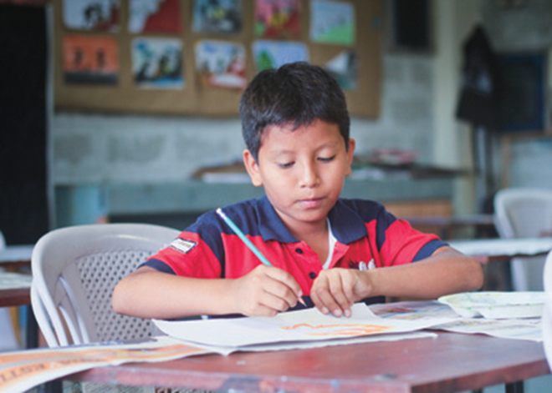 | 공부하다
6 | sand | n. | 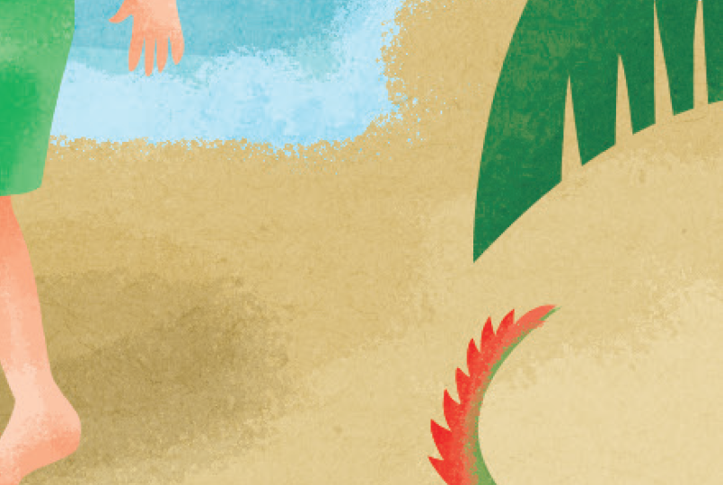 | 모래, 모래사장
7 | doll | n. | 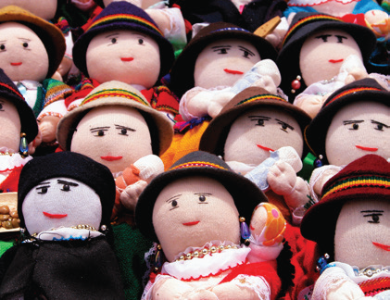 | 인형
8 | swim | v. |  | 수영하다
Unit 6
Class | : | Name | :
No. | Words | Part of speech | image | Korean
1 | monkey | n. | 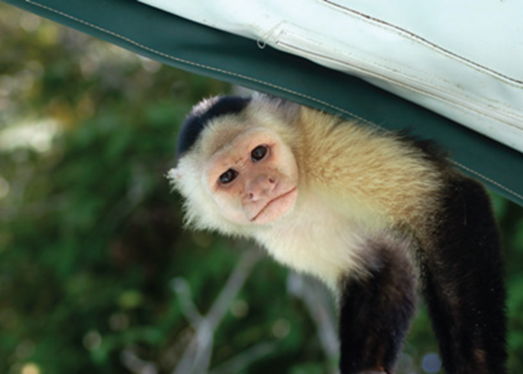 | 원숭이
2 | play | v. | 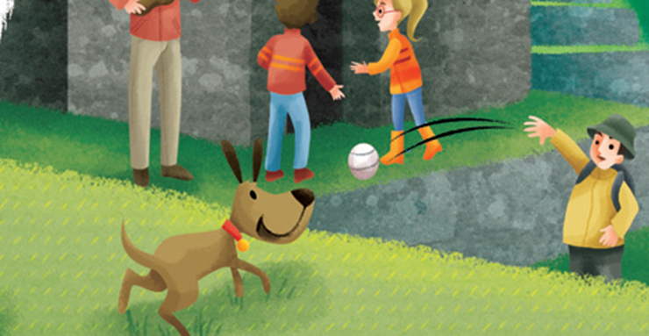 | 놀다
3 | catch | v. | 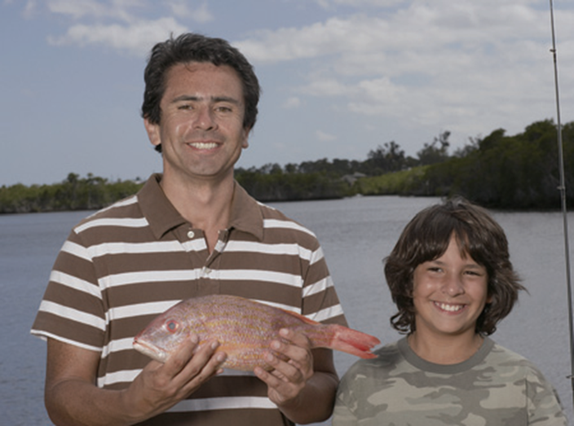 | 잡다
4 | fly | v. | 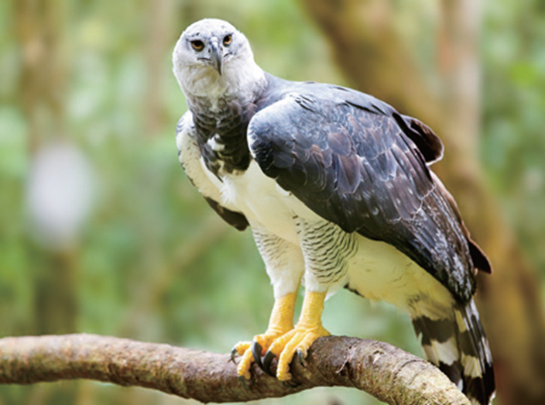 | 날다
5 | pull | v. | 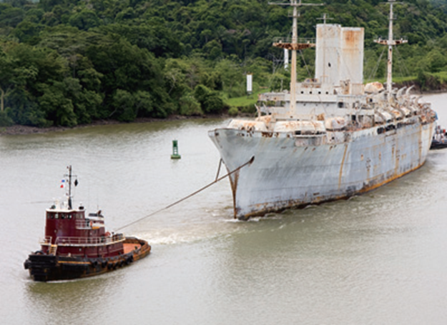 | 끌다, 당기다
6 | movie | n. |  | 영화
7 | banana | n. | 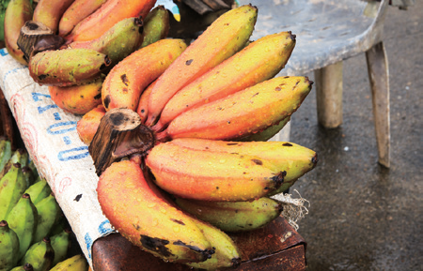 | 바나나
8 | take a photo | phr v. | 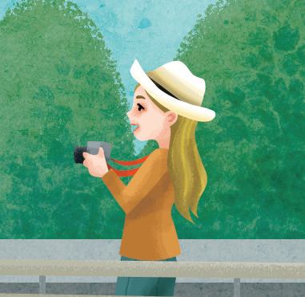 | 사진을 찍다
Unit 7
Class | : | Name | :
No. | Words | Part of speech | image | Korean
1 | bird | n. | 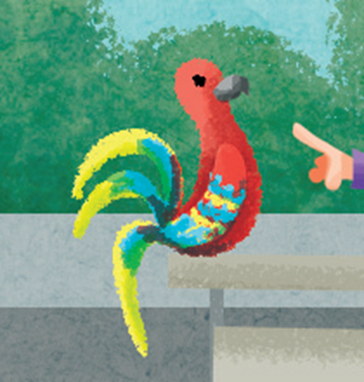 | 새
2 | shark | n. | 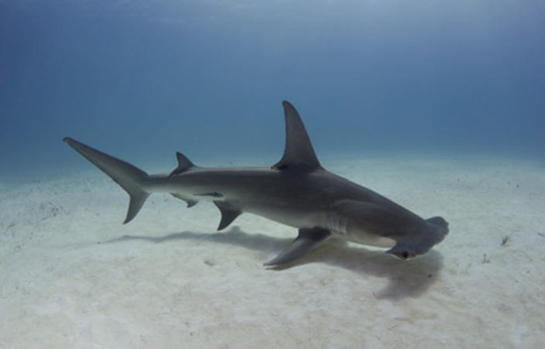 | 상어
3 | turtle | n. | 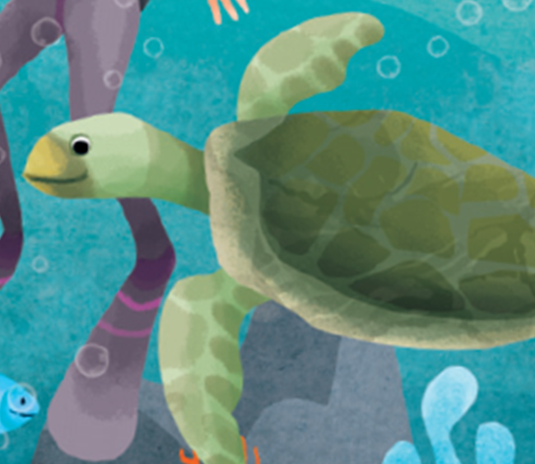 | (바다) 거북
4 | sea | n. | 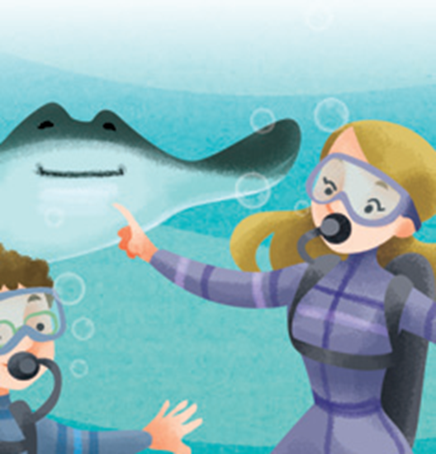 | 바다
5 | beach | n. | 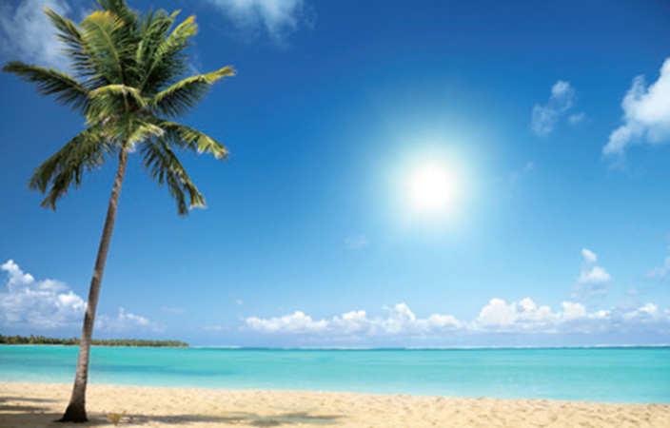 | 해변
6 | new | adj. | 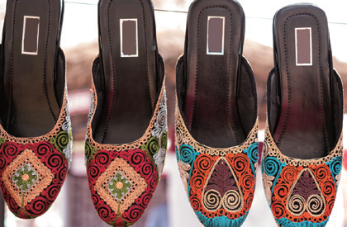 | 새로운
7 | boat | n. | 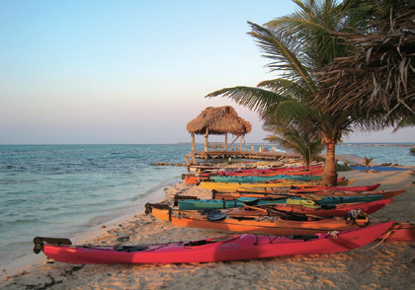 | 배, 보트
8 | many | adj. | 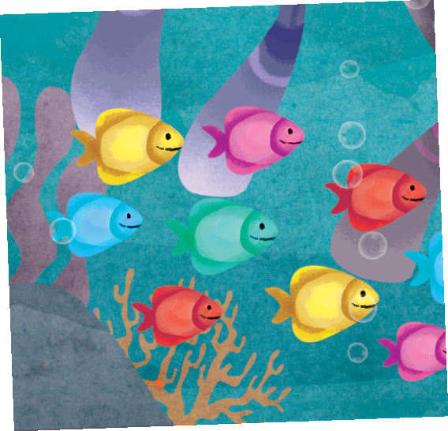 | 많은
Unit 8
Class | : | Name | :
No. | Words | Part of speech | image | Korean
1 | library | n. |  | 도서관
2 | pyramid | n. | 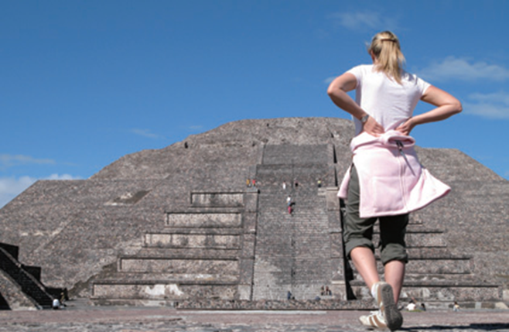 | 피라미드
3 | game | n. | 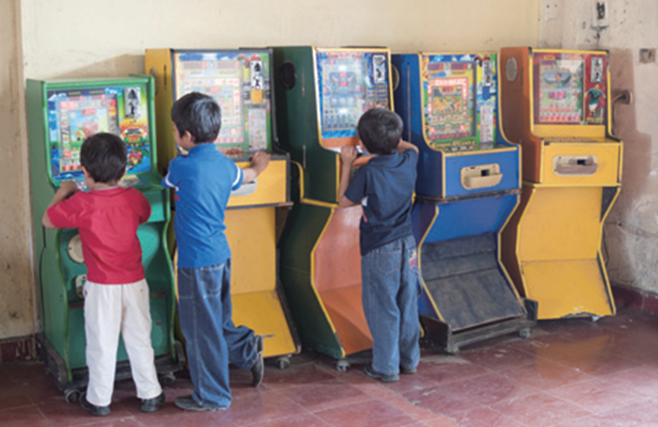 | 게임
4 | ask | v. | 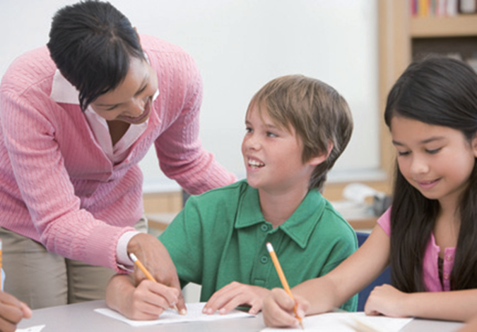 | 묻다
5 | practice | v. | 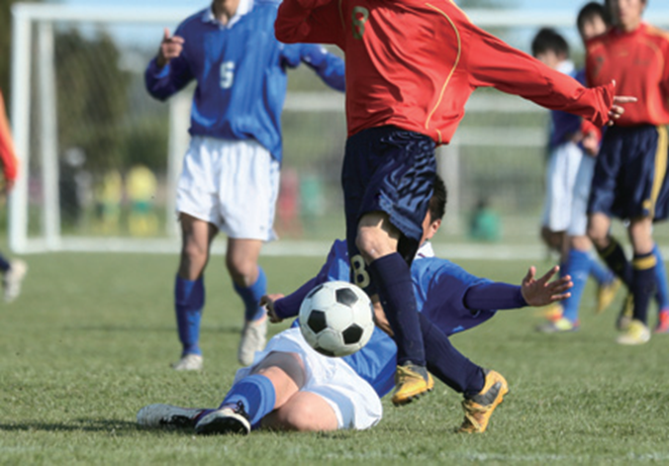 | 연습하다
6 | statue | n. | 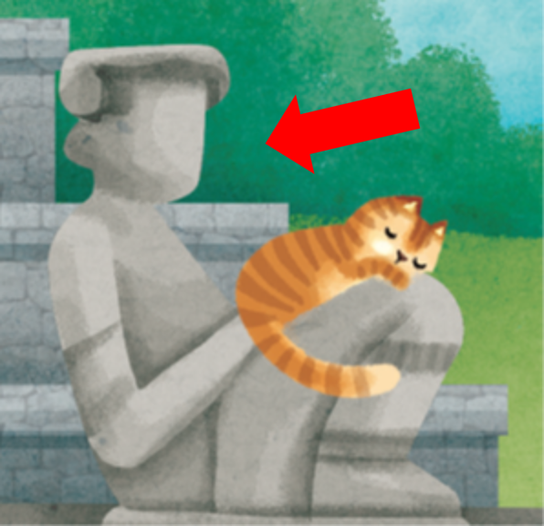 | 조각상
7 | live | v. | 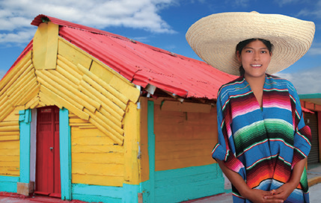 | 살다
8 | volcano | n. | 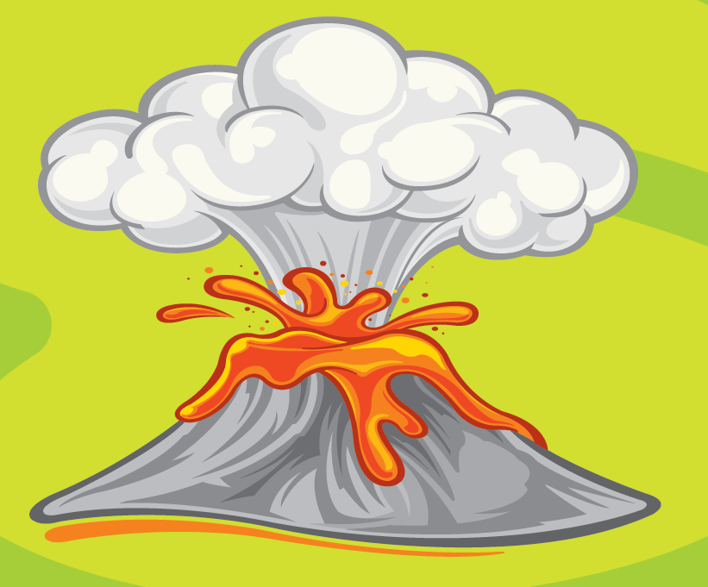 | 화산
Unit 9
Class | : | Name | :
No. | Words | Part of speech | image | Korean
1 | write | v. | 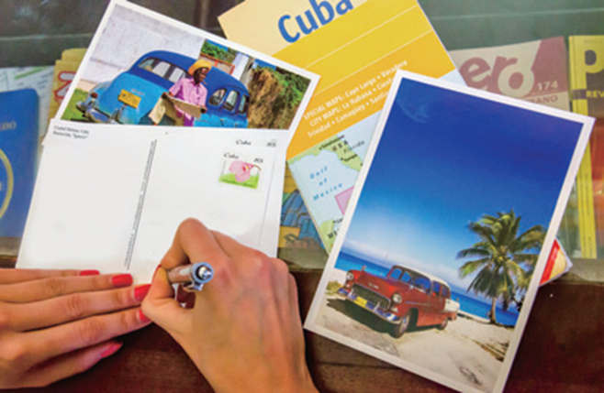 | 쓰다
2 | make | v. | 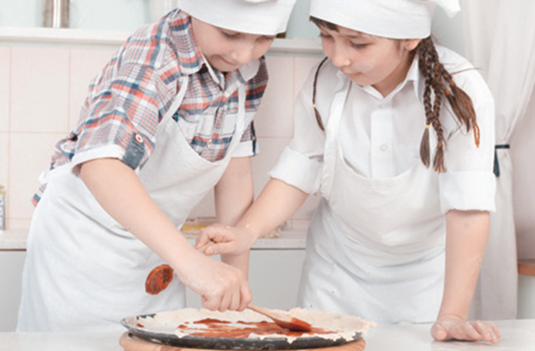 | 만들다
3 | eat | v. | 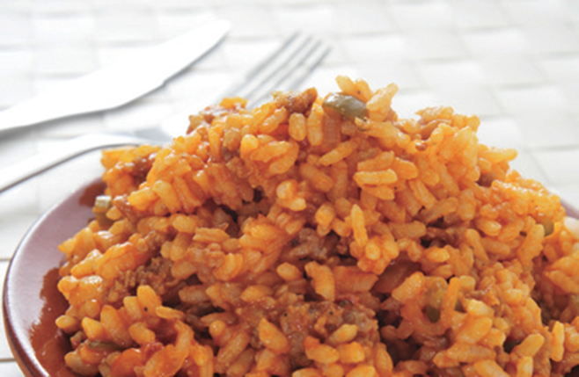 | 먹다
4 | see | v. | 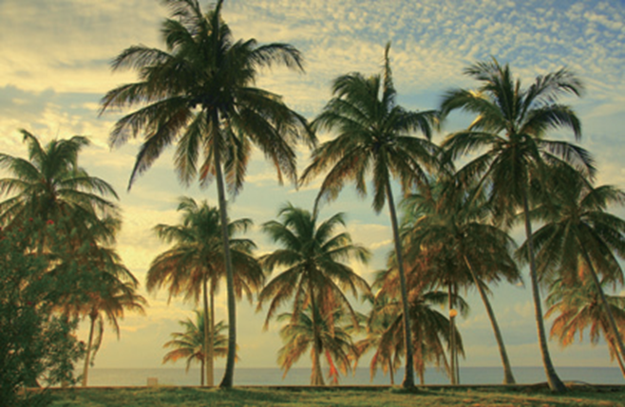 | 보다
5 | go | v. |  | 가다
6 | shirt | n. | 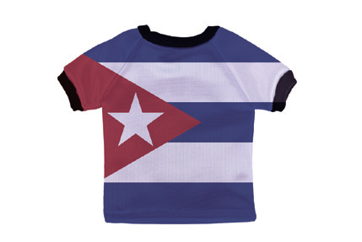 | 셔츠
7 | car | n. | 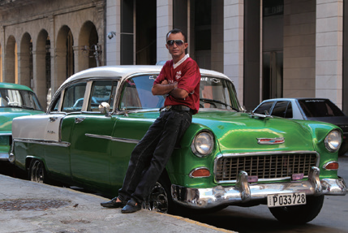 | 자동차
8 | drink | v. | 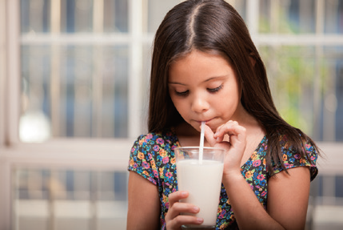 | 마시다
Unit 10
Class | : | Name | :
No. | Words | Part of speech | image | Korean
1 | hiking | n. | 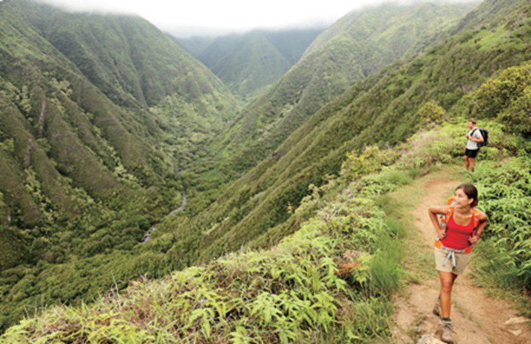 | 하이킹, 도보 여행
2 | violin | n. | 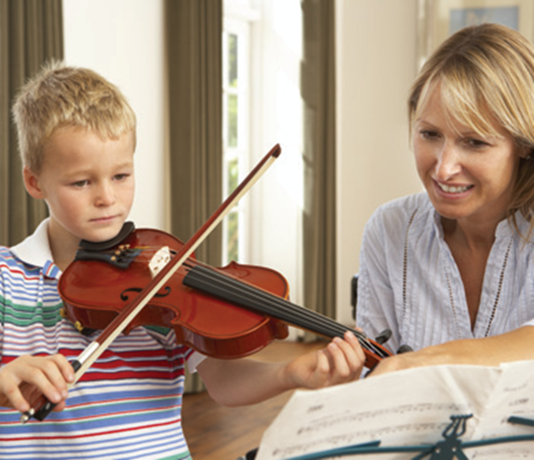 | 바이올린
3 | baseball | n. | 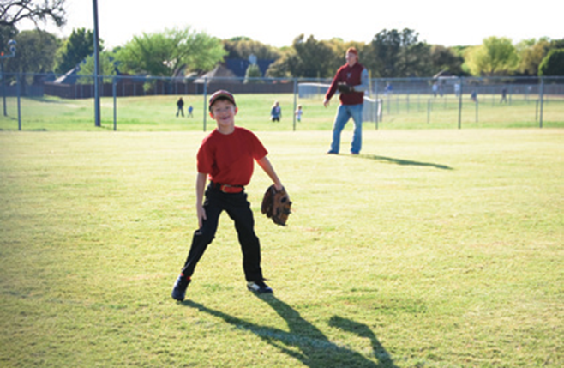 | 야구
4 | train | n. | 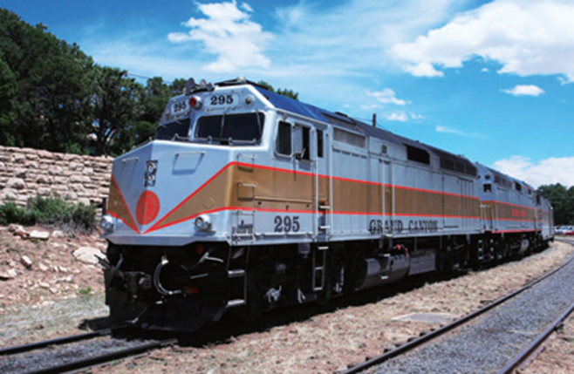 | 기차
5 | listen | v. | 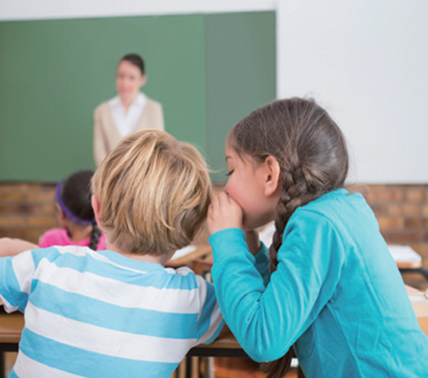 | 듣다
6 | help | v. | 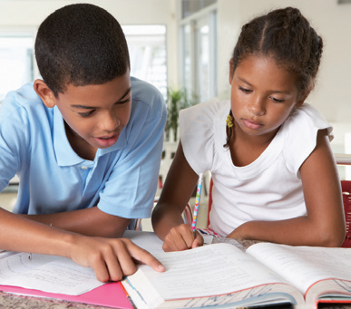 | 돕다
7 | horse | n. | 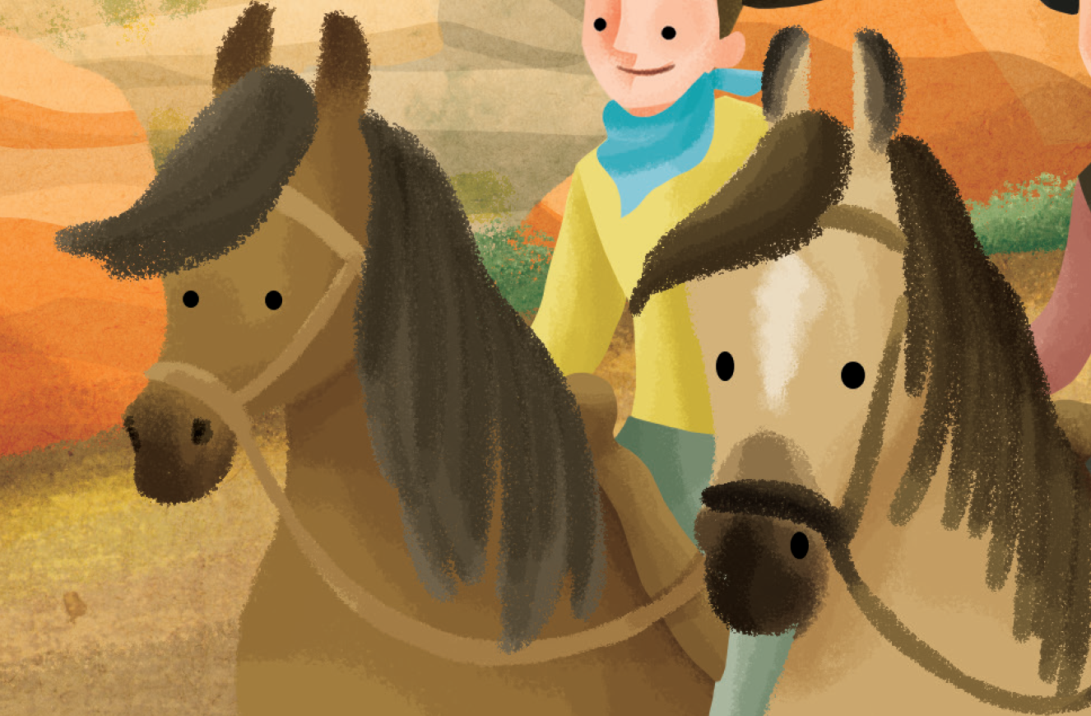 | 말
8 | wake | v. |  | 깨다, 깨우다
Unit 11
Class | : | Name | :
No. | Words | Part of speech | image | Korean
1 | snowman | n. |  | 눈사람
2 | bear | n. | 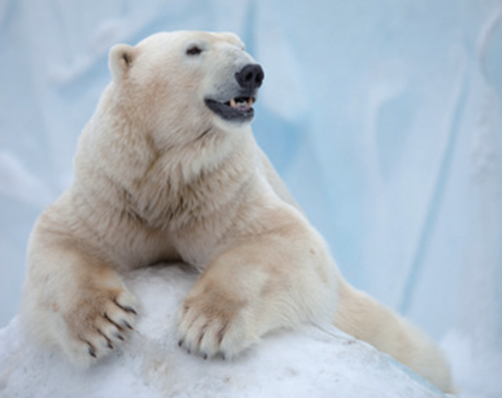 | 곰
3 | tired | adj. | 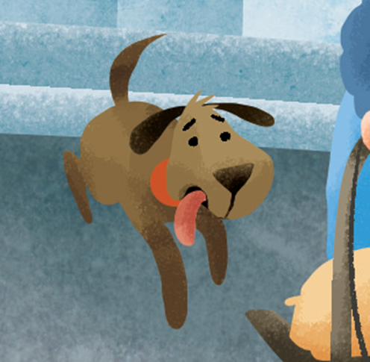 | 피로한
4 | room | n. | 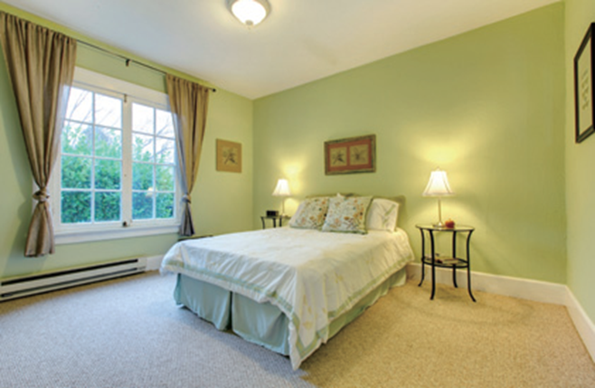 | 방
5 | dangerous | adj. | 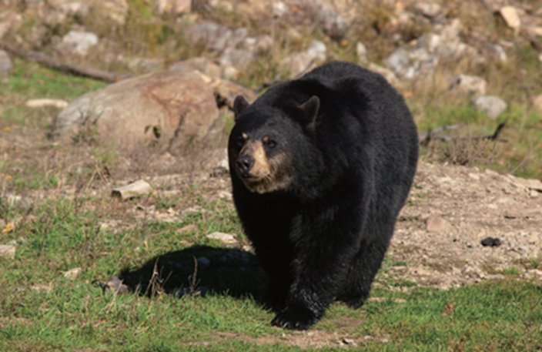 | 위험한
6 | happy | adj. |  | 행복한
7 | sad | adj. |  | 슬픈
8 | good | adj. | 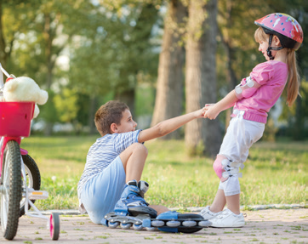 | 좋은, 선한
Unit 12
Class | : | Name | :
No. | Words | Part of speech | image | Korean
1 | slow | adj. | 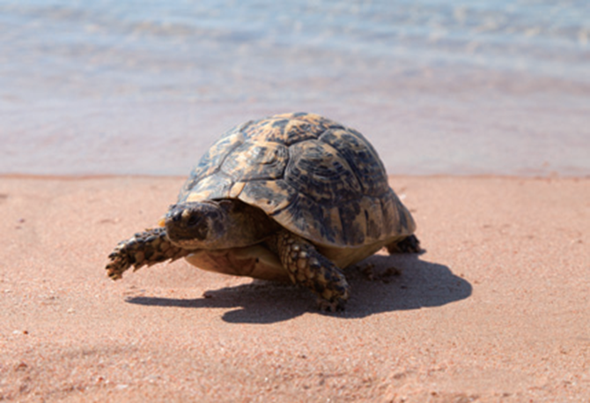 | 느린
2 | fast | adj. / adv. | 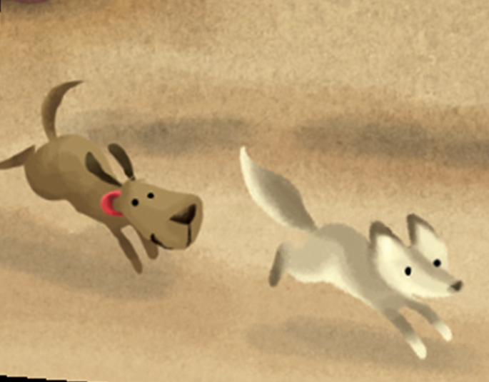 | 빠른 / 빠르게
3 | well | adv. | 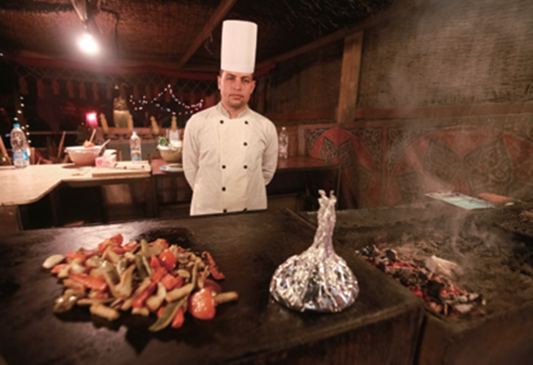 | 잘
4 | cheer | v. | 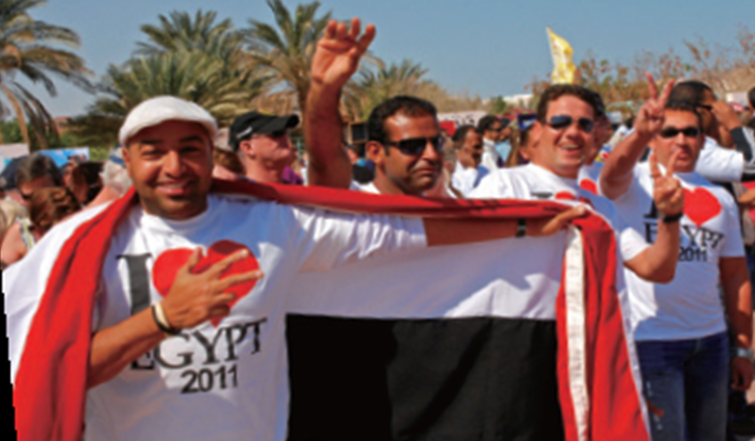 | 환호하다
5 | hard | adv. | 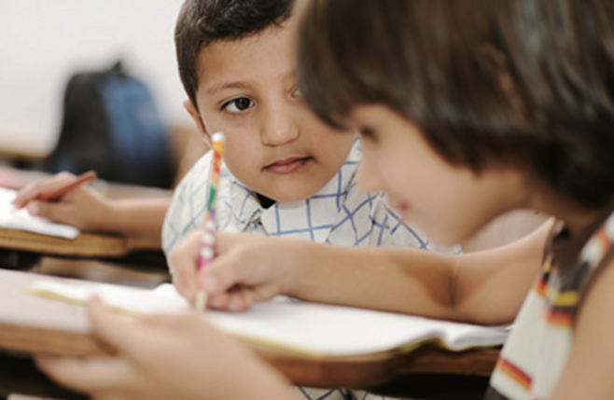 | 힘든, 열심히
6 | loudly | adv. | 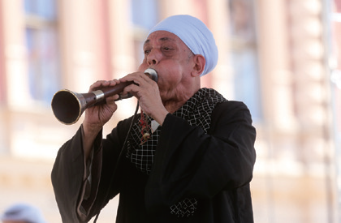 | 크게, 시끄럽게
7 | come | v. | 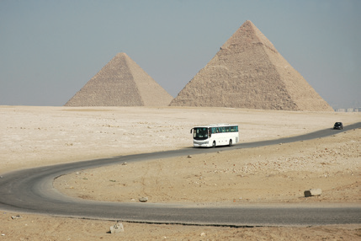 | 오다
8 | beautifully | adv. | 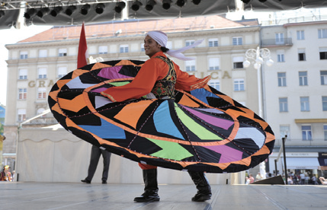 | 아름답게, 멋지게
Unit 13
Class | : | Name | :
No. | Words | Part of speech | image | Korean
1 | dry | adj. | 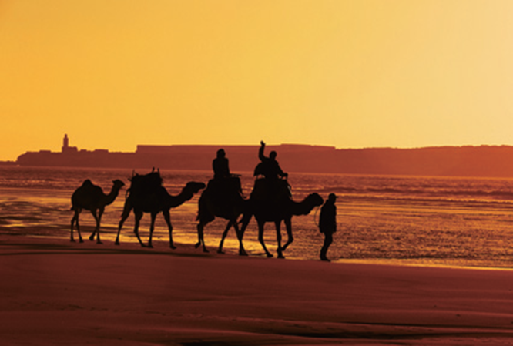 | 건조한
2 | delicious | adj. | 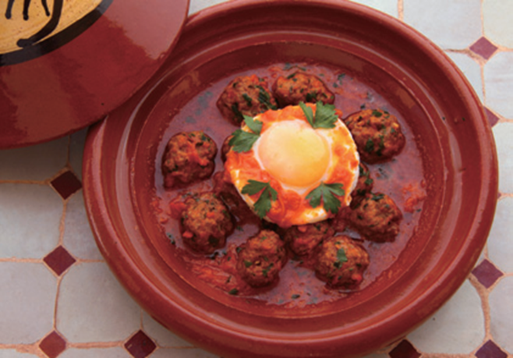 | 아주 맛있는
3 | clean | adj. | 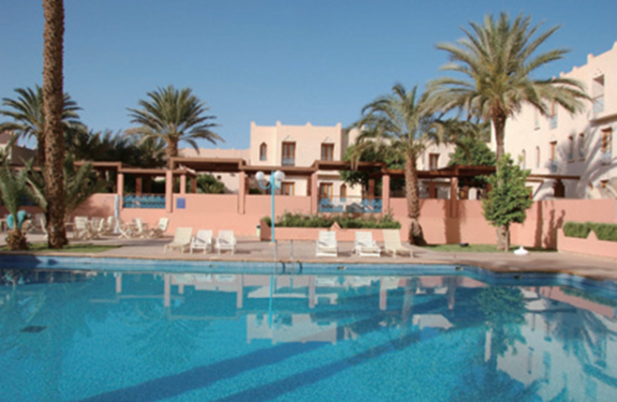 | 깨끗한
4 | hot | adj. | 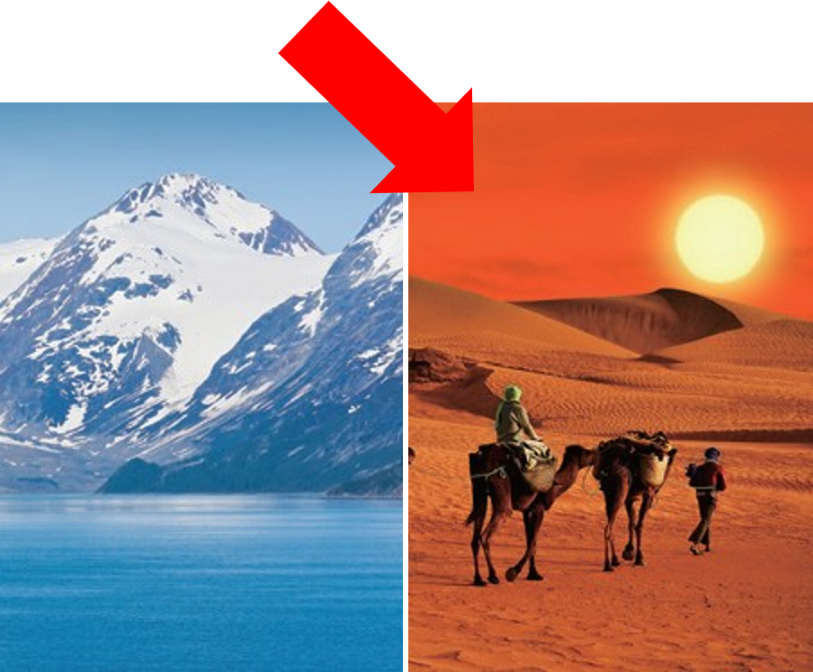 | 더운
5 | bicycle | n. | 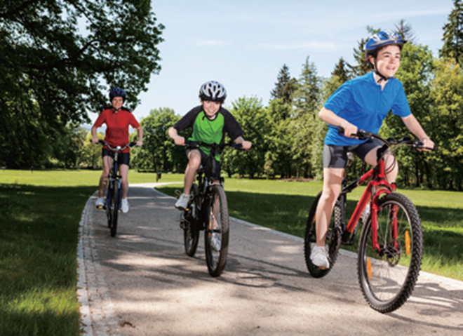 | 자전거
6 | cheap | adj. | 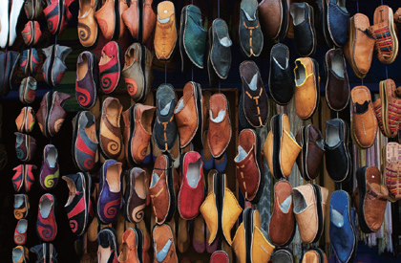 | 값싼
7 | old | adj. | 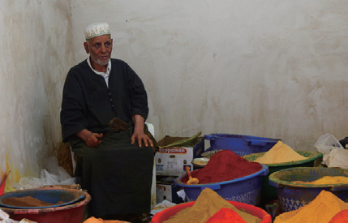 | 늙은
8 | expensive | adj. |  | 비싼
Unit 14
Class | : | Name | :
No. | Words | Part of speech | image | Korean
1 | zebra | n. | 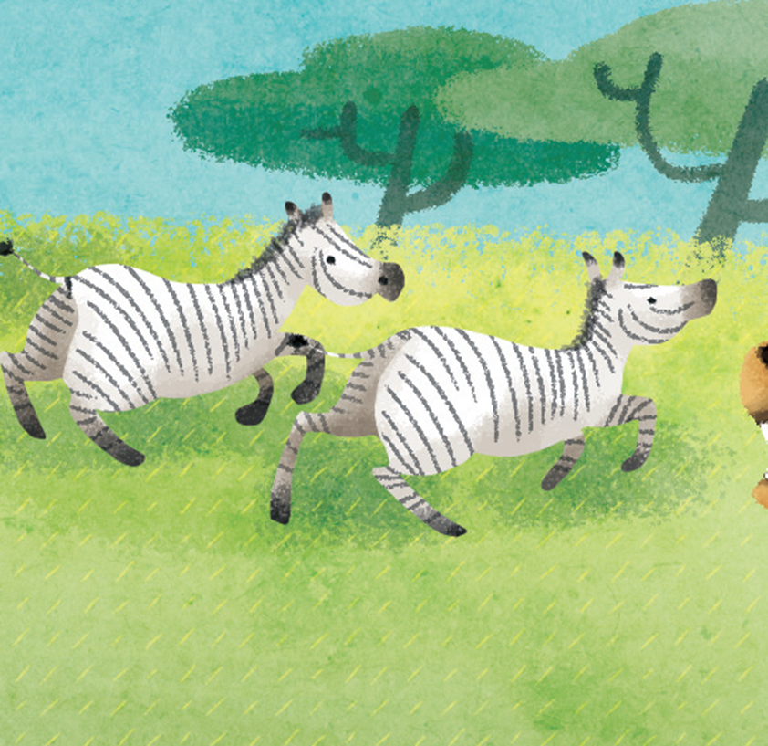 | 얼룩말
2 | giraffe | n. | 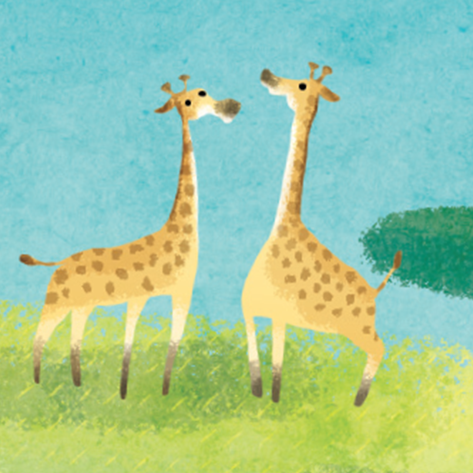 | 기린
3 | run | n. / v. | 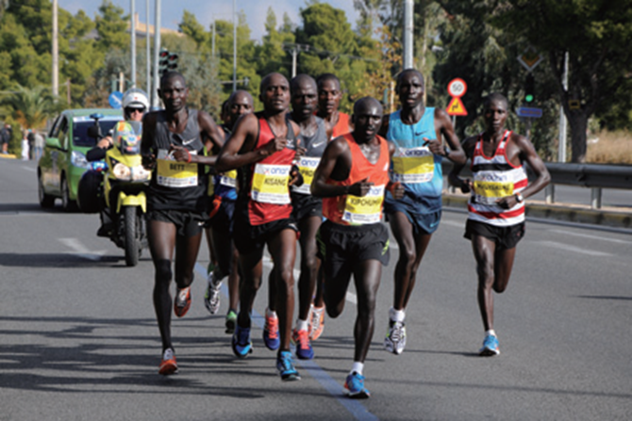 | 달리기 / 달리다
4 | lion | n. | 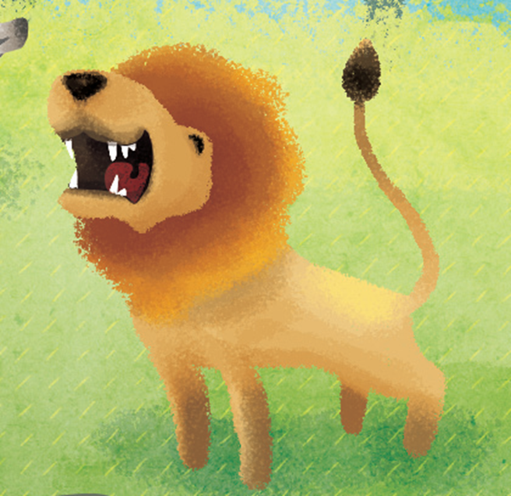 | 사자
5 | heavy | adj. |  | 무거운
6 | elephant | n. | 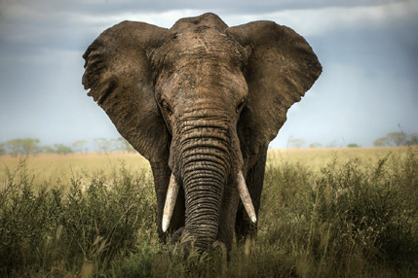 | 코끼리
7 | meal | n. | 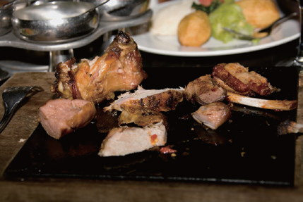 | 식사
8 | large | adj. | 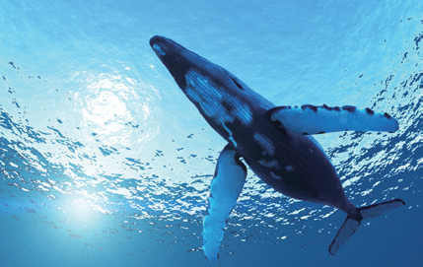 | 큰, 대형의
Unit 15
Class | : | Name | :
No. | Words | Part of speech | image | Korean
1 | time | n. |  | 시간
2 | penguin | n. | 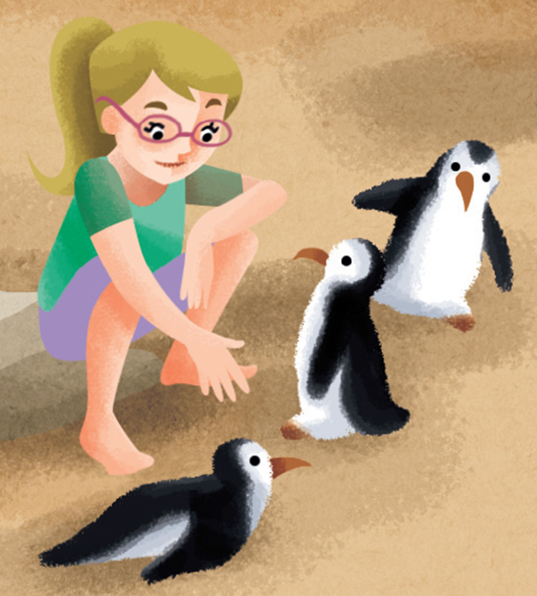 | 펭귄
3 | fruit | n. | 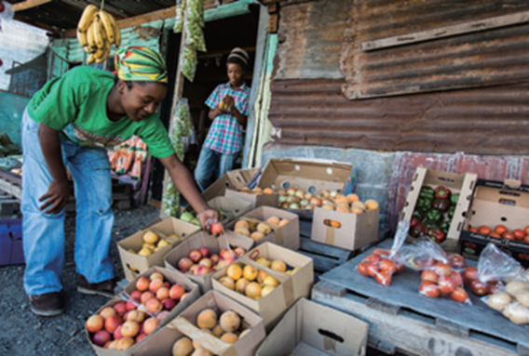 | 과일
4 | show | n, v. | 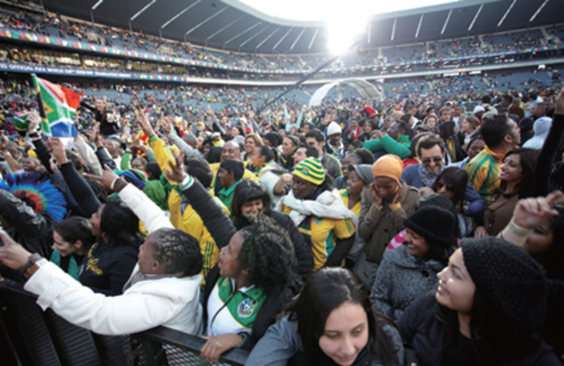 | 공연, 보여주다
5 | birthday | n. | 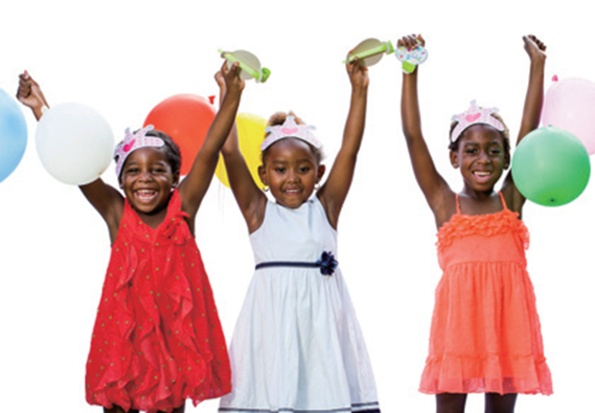 | 생일
6 | vacation | n. | 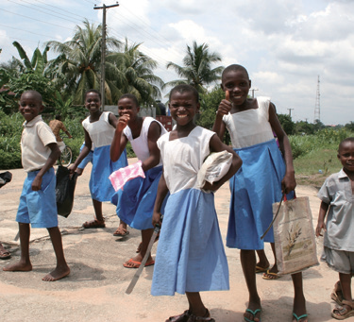 | 방학
7 | work | n. |  | 직업, 일하다
8 | grape | n. | 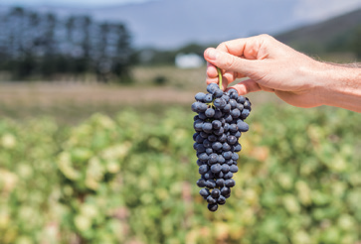 | 포도
Unit 16
Class | : | Name | :
No. | Words | Part of speech | image | Korean
1 | climb | v, | 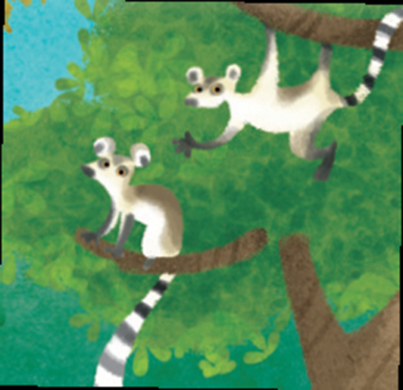 | 오르다
2 | baby | n. | 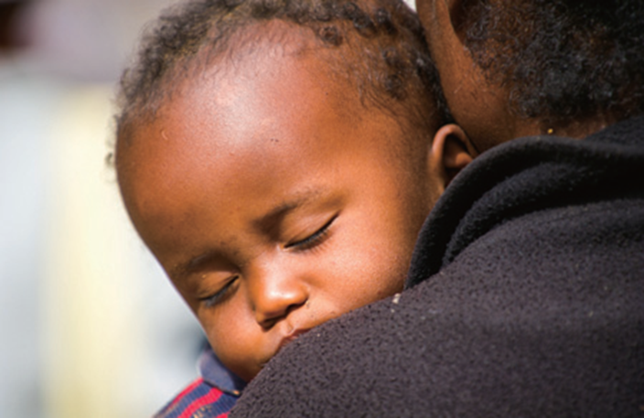 | 아기
3 | strong | adj. |  | 강한
4 | walk | n. / v. | 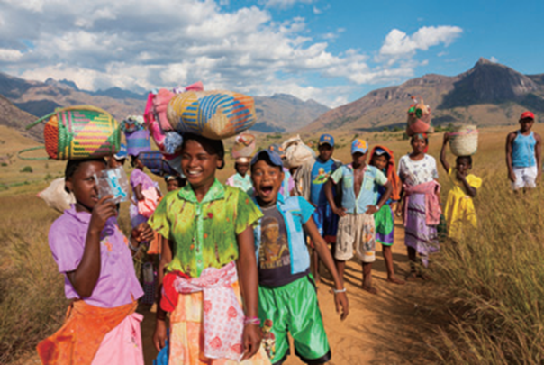 | 걷기 / 걷다
5 | drink | n. / v. | 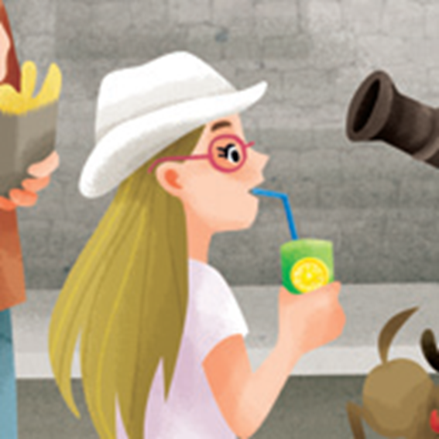 | 음료 / 마시다
6 | busy | adj. | 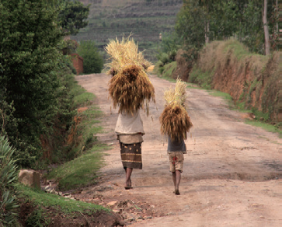 | 바쁜
7 | tree | n. | 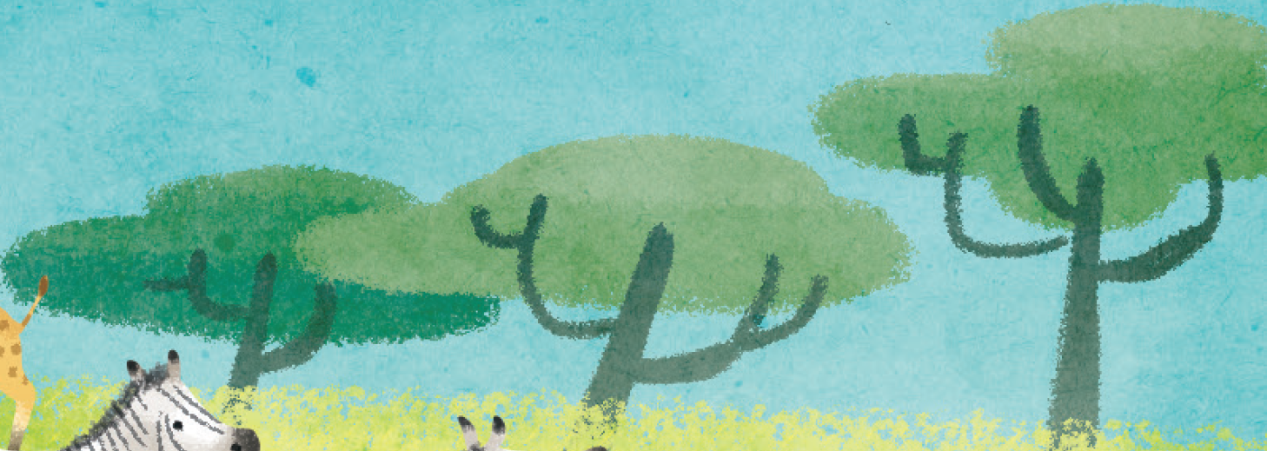 | 나무
8 | animal | n. | 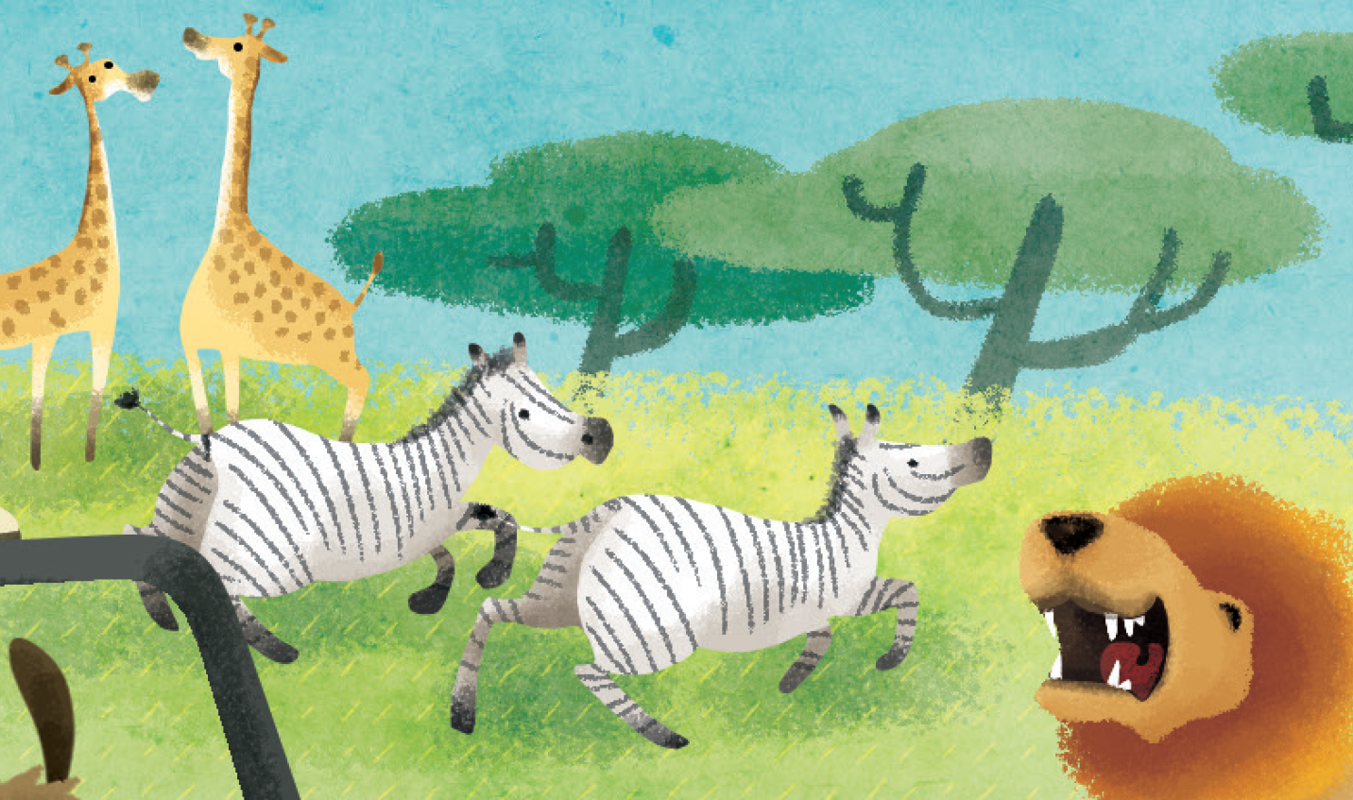 | 동물

